**ИСТОЧНИКИ ФИНАНСИРОВАНИЯ ИНВЕСТИЦИЙ**

**Цыркунов Ю.В**., специальность 1-26 02 05 « Логистика»

Научный руководитель - Капорцева О.Н., старший преподаватель

Система финансового обеспечения инвестиционного процесса основывается на определении источников его финансирования. Под источниками финансирования инвестиций понимаются фонды и потоки денежных средств, которые позволяют осуществлять процесс инвестирования.

Системная классификация источников инвестиций предполагает, прежде всего, разделение уровней финансирования. Выделяется макроуровень (национальная экономика) и микроуровень (предприятие) финансирования инвестиций.

*На макроэкономическом уровне к внутренним* источникам финансирования инвестиций относятся накопления, осуществляемые коммерческими и некоммерческими организациями и гражданами, а также централизованные ассигнования, *к внешним* - средства, получаемые из-за границы, включающие финансовые средства резидентов, переводимые из-за границы (репатриируемые капиталы) и иностранные источники.

Основные источники государственных инвестиций представлены на рисунке:

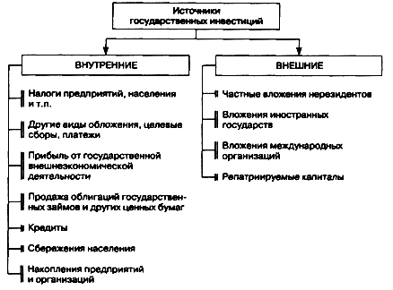

*Источники государственных инвестиций*

**На *микроэкономическом уровне*** внутренними источниками инвестирования выступают собственные средства предприятий, а внешними - привлеченные и заемные средства.

Все источники формирования инвестиционных ресурсов предприятия можно разделить на следующие группы: внешние и внутренние; собственные, привлеченные и заемные.

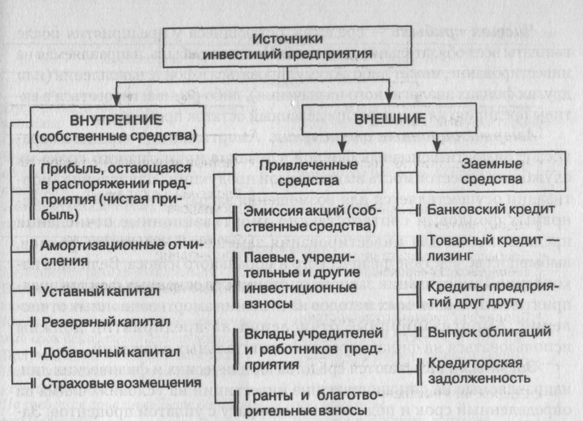

*Источники инвестиций предприятия*

**Достоинства и недостатки заемных и привлеченных источников**

**финансирования инвестиций:**

|  |  |
| --- | --- |
| **Достоинства** | **Недостатки** |
| **Банковское кредитование** | |
| * Отсутствие разбавления (дробления) капитала * Снижение налогооблагаемой базы за счет отнесения процентов по кредиту на себестоимость продукции * Возможность возникновения эффекта финансового рычага | * Высокая стоимость капитала * Сложность и длительность привлечения и оформления * Повышение риска неплатежеспособности и банкротства предприятия * Может потребоваться дополнительное обеспечение (гарантии, залог) |
| **Лизинг** | |
| * Отсутствие разбавления (дробления) капитала * Оплата имущества в рассрочку * Возможность проверить качество оборудования до выплаты всей его стоимости * Невыплаты лизинговых платежей не приводят к банкротству предприятия | * Амортизация не включается в состав продукции лизингополучателя (компенсируется за счет чистой прибыли) * Платежи по лизингу, как правило, превышают банковский процент * Ведет к разбавлению акционерного капитала |
| **Эмиссия акций** | |
| * Не меняется размер обязательств (долга) * Выплаты дивидендов по обыкновенным акциям не обязательны * Капитал привлекается на неопределенный срок без обязательств по возврату * Получение значительного капитала * Невыплаты дивидендов не представляют угрозы банкротства * Не требуется дополнительное обеспечение (гарантии) | * Ведет к разбавлению акционерного капитала * Высокие трансакционные издержки эмиссии и размещения * Регламентация эмиссии со стороны органов управления рынком ценных бумаг * Возможность потери управления предприятием * Возможность утраты контроля над собственностью |
| **Выпуск облигаций** | |
| * Возможность привлечения денежных средств мелких инвесторов * Инвесторы не вмешиваются в деятельность предприятия * Процентная ставка, как правило, фиксированная * Дешевле банковского кредита | * Проценты выплачиваются из чистой прибыли * Отсутствие ликвидного вторичного рынка облигаций * Рост доли заемного капитала и возможность потери финансовой устойчивости предприятия * Значительные затраты на эмиссию и размещение * Регламентация эмиссии со стороны органов управления рынком ценных бумаг |
| **Выпуск векселей** | |
| * Отсутствие разбавления (дробления) капитала * Простая процедура выпуска * Проценты выплачиваются из прибыли | * Невысокая ликвидность * Ограниченные возможности по привлечению значительных сумм |

Выбор источников финансирования инвестиций должен быть ориентирован на оптимизацию их структуры. При этом следует учитывать достоинства и недостатки каждой группы источников финансирования:

|  |  |
| --- | --- |
| **Достоинства** | **Недостатки** |
| **Внутренние источники** | |
| * Простота и быстрота привлечения * Отсутствие явных издержек * Снижение риска неплатежеспособности и банкротства * Сохранение собственности и управления предприятием | * Ограниченный объем привлечения * Отвлечение собственных средств из хозяйственного оборота * Ограниченность независимого контроля эффективности использования инвестиционных ресурсов |
| **Внешние источники** | |
| * Значительный объем * Возможное повышение эффективности за счет эффекта финансового рычага * Наличие независимого контроля эффективности использования инвестиционных ресурсов | * Сложность и длительность привлечения и оформления * Издержки (проценты, дивиденды) * Повышение риска неплатежеспособности и банкротства предприятия * Возможность потери собственности и управления предприятием |

Выбор источников формирования инвестиционных ресурсов осуществляется с учетом **следующих факторов**:

* 1. Отраслевые особенности производственной деятельности предприятия, которые определяют структуру активов и ликвидность предприятия.
  2. Размер предприятия.
  3. Стоимость капитала, привлекаемого из различных источников.
  4. Свобода выбора источников финансирования.
  5. Конъюнктура рынка капитала .
  6. Уровень налогообложения прибыли.
  7. Мера принимаемого риска при формировании инвестиционных ресурсов.
  8. Задаваемый уровень концентрации собственного капитала для обеспечения требуемого уровня финансового контроля.

Таким образом, финансирование инвестиций сложный процесс, предполагающий, во-первых, определение источников их финансирования. Различные источники финансирования инвестиций имеют как достоинства, так и недостатки. При этом выбор источников формирования инвестиционных ресурсов должен осуществляться с учетом ряда факторов.

ЛИТЕРАТУРА

1. Финансы Экономика Банковское дело // [Электронный ресурс]. – Режим доступа: <http://www.finekon.ru/istochniki%20fin%20invest.php> – Дата доступа: 03.05.2014.
2. [**Игонина, Л.Л.**](http://exsolver.narod.ru/Books/Fininvest/invest2/index.html) Инвестиции/ Л.Л. [Игонина](http://exsolver.narod.ru/Books/Fininvest/invest2/index.html)// Учеб. Пособие/ Л.Л. [Игонина](http://exsolver.narod.ru/Books/Fininvest/invest2/index.html).– 2005. – С. 71-89.